Свойства высоковязких пенообразователей и их влияние на системы дозирования
Успех в тушении пожара зависит от различных факторов. Самое главное – правильный выбор пенообразователя. В прошлом наибольшее распространение получили пенообразователи AFFF и AFFF-AR. Их объединяло то, что в качестве одного из базовых компонентов они использовали фтор, так как он обладает очень хорошими огнетушащими свойствами. Их преимущество заключалось в том, что с помощью одного пенообразователя можно было тушить пожары практически всех классов и широкий спектр различных химикатов.
За последние годы в различных странах было принято законодательство, запрещающее использование фтора в пенообразователях. Это означает, что компании должны найти замену, не содержащую фтора. В настоящее время не найдена полная замена фторсодержащих пенообразователей. Во многих случаях нефторированные пенообразователи (FFF) еще не подтвердили свою эффективность при тушении пожаров
с целым рядом химикатов. Во многих случаях необходимо использовать различные нефторированные пенообразователи там, где раньше справлялся один фторированный продукт.
Одним из физических свойств, общим для многих не содержащих фтора пенообразователей, является повышенная вязкость. Высоковязкие пенообразователи использовались в пожарной промышленности на протяжении десятилетий, например, AFFF-AR, но с переходом на нефторированные пенообразователи тему вязкости необходимо рассматривать более широко.
Термин вязкость относится к устойчивости жидкости к деформации. Чем выше вязкость, тем гуще и менее текучей является жидкость. Чем ниже вязкость, тем жидкость более «жидкая» и текучая.
Пенообразователи низкой вязкости, такие как AFFF, Hi-Ex, класса А или универсальные, характеризуются как ньютоновские жидкости. Высоковязкие пенообразователи, такие как AFFF-AR и FFF, часто представляют собой псевдопластичные жидкости. Псевдопластичность означает, что они меняют свою вязкость в зависимости от скорости и турбулентности, с которыми они движутся.
Вязкость концентрата псевдопластической пены можно охарактеризовать как соотношение динамической вязкости и скорости сдвига, при этом скорость сдвига — это скорость, с которой жидкость перемещается или «работает» во время движения, учитывая трение между жидкостью и стенками «трубопровода» и турбулентность, вызванную изгибами труб или ограничениями на пути движения жидкости. Как и в случае с отдельными значениями вязкости, кривая динамической вязкости/скорости сдвига всегда связана с определенной температурой.
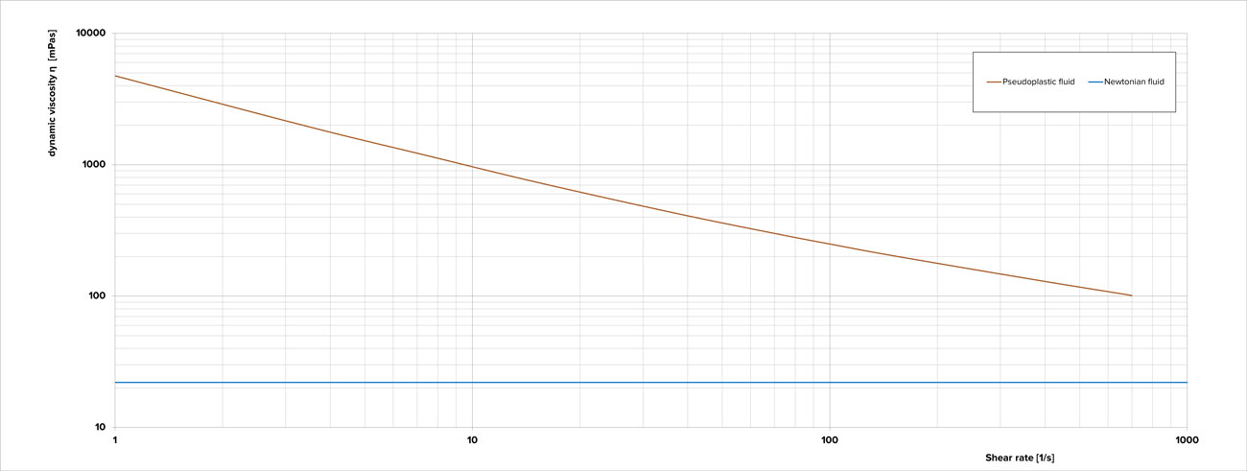
На изображении 1 показана разница между ньютоновской и псевдопластической жидкостью. Например, для продукции FM Approvals определены скорости сдвига от 5 л/с до 600 л/с, в зависимости от пенообразователя и системы дозирования.
Далее рассмотрим высоковязкие пенообразователи в целом и что следует учитывать при выборе системы дозирования.
Вязкость пенообразователей оказывает большое влияние на подбор системы дозирования. Пенообразователи высокой вязкости имеют значительно более высокие потери давления при движении по «трубопроводу», чем пенообразователи низкой вязкости. Это исключает многие технологии дозирования, основанные на соотношении давлений. Технологии дозирования, подходящие для пенообразователей высокой вязкости, обычно используют поршневые насосы.
Помимо пенообразователей, каждая система дозирования характеризуется кривой вязкости, которая описывает способность перерабатывать жидкости с высокой вязкостью. Кривая будет зависеть от технических характеристик системы дозирования и конструкции этой системы. Например, вязкость псевдопластичного пенообразователя будет варьироваться в зависимости от линии всасывания. Малый диаметр всасывающей линии или длинная всасывающая линия с множеством изгибов приведет к высокой скорости сдвига, что приведет к большому падению давления. Поэтому необходимо учитывать не только диаметр самой всасывающей линии, но и любые ограничения в линии. Сюда относится, например, выпускное отверстие контейнера с пенообразователем. Выходное отверстие диаметром 2 дюйма для IBC будет ограничивающим фактором даже при использовании всасывающей линии диаметром 4 дюйма.
Допустимые скорости потока ньютоновских пенообразователей во всасывающей линии находятся в диапазоне от 1,0 м/с до 1,2 м/с. Для высоковязких псевдопластичных пенообразователей они составляют от 0,6 м/с до 0,8 м/с. Так, для достижения тех же расходов необходимо использовать «трубопроводы» большего диаметра для пенообразователей высокой вязкости.
Кроме того, следует уделить внимание размеру всасывающей линии, чтобы учесть разницу в перепаде давления в рабочих условиях самого низкого и самого высокого ожидаемого расхода воды, а также самой низкой и самой высокой ожидаемой температуры пенообразователя в контейнере для хранения и всасывающей линии.
Учет кривой вязкости особенно важен при оценке системы дозирования, которая будет работать при различных скоростях потока.
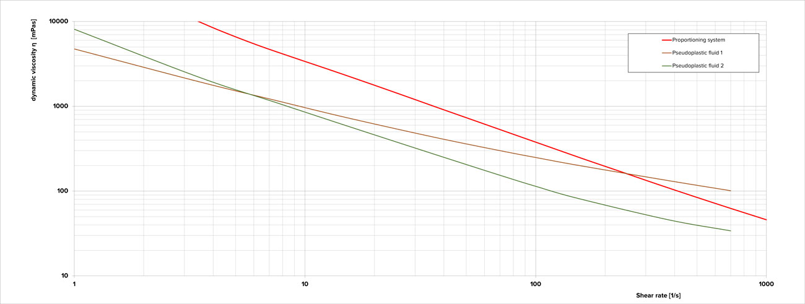
Изображение 2: Кривая вязкости дозирующей системы и двух разных пенообразователей.
На изображении 2 дозирующая система полностью способна дозировать пенообразователь 1, но имеются трудности с пенообразователем 2. Кривая пенообразователя 2 превышает кривую дозирующей системы при скорости сдвига около 90 л/с. Для проверки возможности использования комбинации дозирующей системы и пенообразователя 2 рекомендуется провести физические испытания.
Всегда помните, что вам следует использовать кривую вязкости для самой низкой предполагаемой температуры, которой может подвергнуться система.
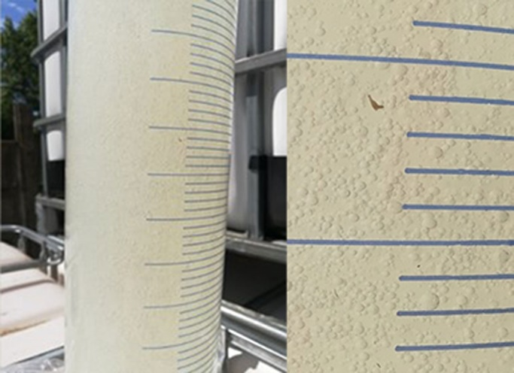
Еще одной серьезной проблемой при работе с пенообразователями высокой вязкости является захват воздуха. При использовании псевдопластичных пенообразователей высокой вязкости пузырьки воздуха, которые могут образовываться во время транспортировки или заправки, могут оставаться в жидкости и, таким образом, влиять на скорость дозирования. Захват воздуха в 10% означает снижение скорости дозирования на 10%, поэтому 3% фактически превращаются в 2,7%.
Изображение 3: Воздух, захваченный внутри пенообразователя высокой вязкости.

Влияние высоковязких пенообразователей на системы дозирования
В этом разделе различные типы дозирующих систем будут сравниваться на предмет эффектов при переходе от ньютоновского к высоковязкому псевдопластичному пенообразователю.
При использовании самоиндукционных дозаторов Вентури ограничивающим фактором для перехода на высоковязкий пенообразователь будет ограниченная всасывающая способность устройства Вентури. Всасывающие линии, как правило, должны быть большого диаметра и очень короткими, если они вообще будут работоспособны, поскольку всасывающая способность системы создается только потоком воды. Кроме того, следует учитывать, что падение давления в линии подачи воды для тушения будет очень высоким.
Если вы хотите продолжать использовать бак-дозатор с дозатором широкого диапазона, падение давления в соединительной линии между баком-дозатором и дозатором может стать ограничивающим фактором из-за потерь на трение. В любом случае трубопроводы линии подачи пенообразователя и отверстия Вентури потребуют адаптации к высокой вязкости пенообразователя.
Очень распространено применение дозаторов широкого диапазона с шестеренчатым насосом, в которых избыток пенообразователя возвращается в бак пенообразователя. Как и во всех системах, диаметр всасывающих линий и линий впрыска пенообразователя должен быть увеличен, чтобы обеспечить лучший поток пенообразователя высокой вязкости. В противном случае настройки дозаторов широкого диапазона необходимо адаптировать к свойствам нового пенообразователя, чтобы обеспечить правильную скорость дозирования при различных расходах. Шестеренчатые насосы обычно хорошо работают с жидкостями более высокой вязкости. Однако увеличение противодавления системы пожаротушения приведет к утечке пенообразователя при малых скоростях потока.
Электронные дозаторы с шестеренчатым насосом, в которых избыток пенообразователя возвращается в бак пенообразователя, потребуют адаптации линий всасывания и впрыска пенообразователя. В противном случае систему придется перекалибровать под свойства более вязкого пенообразователя.
Системы дозирования, использующие водяной двигатель с шестеренчатым насосом, потребуют новых трубопроводов для подачи пенообразователя высокой вязкости. Кроме того, необходимо учитывать минимальный и максимальный расход воды, поскольку шестеренные насосы имеют различную степень утечки пенообразователя в зависимости от расхода воды и противодавления в системе подачи воды для пожаротушения. Высокое противодавление и малый расход воды могут оказывать повышенное влияние на утечку, поэтому следует пересмотреть размеры шестеренного насоса для требуемого расхода воды.
При использовании дозатора с водяным двигателем и поршневым насосом необходимо адаптировать всасывающую линию между баком для пенообразователя и насосом. В противном случае никаких изменений ожидать не приходится, так как поршневой насос не имеет утечек.
Поставщики дозаторов с водяным двигателем и поршневым насосом используют два разных типа насосов. Один из них — обычный промышленный насос, предназначенный для перекачивания ньютоновских жидкостей с низкой вязкостью, таких как вода. Другой представляет собой насос, специально разработанный для высоковязких псевдопластичных жидкостей, таких как пенообразователи. Последние, специально разработанные насосы, обычно имеют более высокий уровень эффективности, чем обычные промышленные насосы, при использовании пенообразователей высокой вязкости.
В системах дозирования FireDos GEN III с приводом от водяного двигателя используются исключительно поршневые насосы собственной разработки, которые спроектированы и протестированы для использования как ньютоновских пенообразователей низкой вязкости, так и псевдопластичных пенообразователей высокой вязкости.
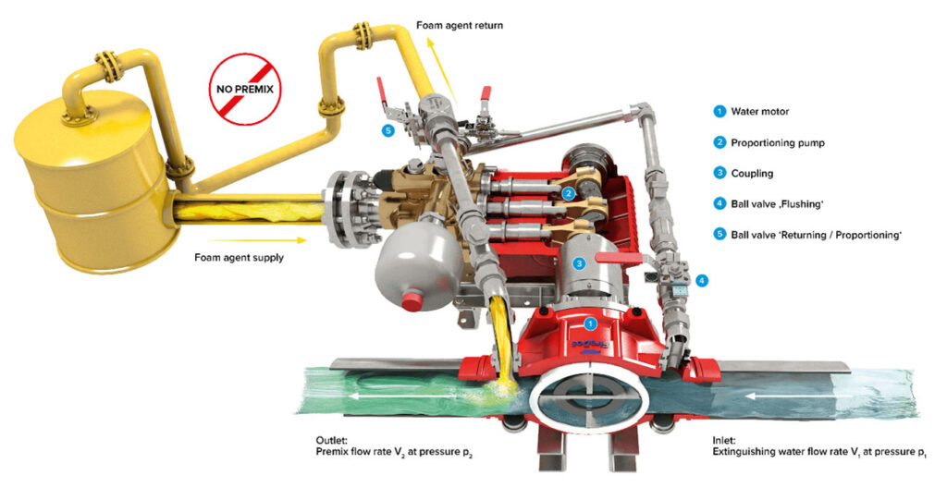
Изображение 4: Дозатор с водяным двигателем, поршневым насосом и линией возврата пены для экологически безопасного тестирования скорости дозирования.
Для всех систем дозирования следует учитывать, что вышеупомянутые кривые вязкости (см. Рисунок 2) для дозаторов и пенообразователей совместимы.
Переход с ньютоновского пенообразователя на пенообразователь высокой вязкости возможен при правильном планировании практически всех технологий дозирования. Переход должен быть тщательно спланирован и осуществлен с привлечением специализированных компаний.
https://iffmag.com

На ПГУ-120 Сакской ТЭЦ компании «КРЫМТЭЦ» введен в эксплуатацию первый в Крыму комплекс автоматического дистанционного управления электросетевым оборудованием ОРУ 110кВ.
Проект реализован при непосредственном участии специалистов филиала АО «СО ЕЭС» Черноморское РДУ.
Переход на автоматическое дистанционное управление позволит снизить риск ошибочных действий оперативного персонала, значительно сократить время производства оперативных переключений по выводу в ремонт/вводу в работу ЛЭП и оборудования, обеспечить возможность ликвидации аварий в кратчайшие сроки и минимизировать объем повреждения оборудования, снизить нагрузку на оперативный персонал электростанции за счет автоматизации переключений и повысить надежность работы энергосистемы Республики Крым.
Работа над внедрением данного комплекса управления велась на Сакской ТЭЦ с 2021 в соответствии с Распоряжением Правительства Российской Федерации от 9 июня 2020 г. № 1523-р «О стратегии развития цифровых технологий в электроэнергетике, а также внедрения дистанционного управления коммутационными аппаратами и устройствами» определенной на период до 2035 года. В комплекс ключевых мер, обеспечивающих решение задач электроэнергетики, предусмотренных данной стратегией входит работа по переходу оперативно-диспетчерского управления на 100-процентное автоматическое дистанционное управление режимами работы к 2035 году на объектах электрической сети и генерации 25 МВт и выше в Единой энергетической системе России.
Накопленный опыт реализации столь значимых для электроэнергетической системы задач позволит компании «КРЫМТЭЦ» оптимизировать работу оборудования на других своих объектах генерации и поддерживать имидж надёжного поставщика на рынке электрической мощности.

energybase.ru

Аккумулятор CATL способен проработать 5 лет без ухудшения качеств

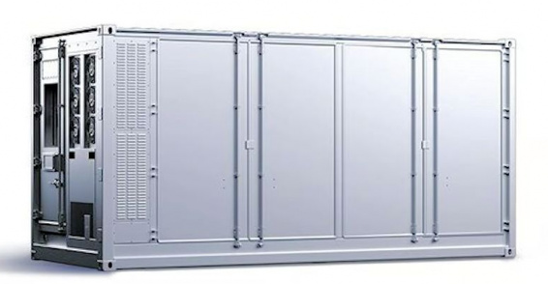
Компания CATL, крупнейший производитель аккумуляторов, вывела на рынок новый продукт под назаванием TENER. Он описывается как первый в мире накопитель энергии с нулевой деградацией в течение первых пяти лет работы. Этим он разительно отличается от литий-ионных аккумуляторов, которые быстро теряют мощность и емкость по мере эксплуатации.
TENER состоит из массива долговечных литий-железо-фосфатных батарей, собранных внутри типового 20-футового транспортного контейнера. Мощность аккумулятора составляет 6,25 МВт⋅ч, плотность энергии 430 Вт⋅ч/л. Он на 30 % эффективнее предыдущей модели, может выдержать 15 тыс. циклов перезарядки и проработать до 20 лет.
К особенностям аккумулятора можно отнести использование «биомиметического» межфазного слоя твердого электролита и «технологии самособирающегося электролита». Это позволяет перемещать ионы лития без снижения мощности накопителя. Емкость также не меняется, плюс одновременно сохраняется контроль над тепловым режимом. В будущем управление состоянием аккумулятора будет поручено искусственному интеллекту.
www.techcult.ru

